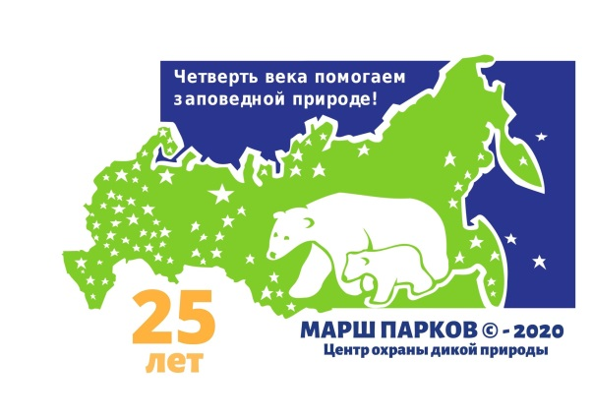

Положение
О проведении творческого конкурса
поделок из капрона «Заповедный оберег»
в рамках Всероссийской акции «Марш Парков»

Составитель: - Добрицкая В.В. – ведущий специалист отдела экологического просвещения и познавательного туризма заповедника «Ростовский».

ПОЛОЖЕНИЕ
О проведении творческого конкурса
поделок из капрона «Заповедный оберег»
в рамках Всероссийской акции «Марш Парков»

1. Общие положения

1.1. Творческий конкурс поделок из капрона «Заповедный оберег» (далее по тексту – Конкурс) направлен на привлечение подрастающего поколения к природе, а так же на духовно-нравственное воспитание, выявление творческого потенциала, развитие фантазии.
1.2. Учредителем конкурса является ФГБУ «Государственный природный биосферный заповедник «Ростовский».
2. Цели и задачи конкурса
2.1 Создание условий для творческой реализации потенциала, развитие художественного вкуса, фантазии, трудолюбия, инициативы, стремления к активной деятельности участников Конкурса
2.2 Воспитание чувства любви к природе, умения ценить красоту окружающего мира, привлечение внимания к проблемам охраны окружающей среды.
2.3. Проведение публичной выставки работ.
3. Организация акции
3.1. Федеральное государственное бюджетное учреждение «Государственный природный биосферный заповедник «Ростовский» осуществляет организацию, подготовку, проведение акции, а также формирует состав конкурсного жюри.

4. Участники акции
4.1. Принять участие могут экологические клубы и кружки, а так же отдельные граждане. Возраст не ограничен.
4.2. Работы будут оцениваться в нескольких возрастных категориях:
- от 7 до 10 лет,
- от11до14 лет,
- от 15 до 18 лет и старше.
4.3. На Конкурс принимаются только индивидуальные работы.
5.Номинации конкурса.
5.1. Самая оригинальная работа.
5.2. Изящество исполнения и мастерство.
5.3. Приз зрительских симпатий.

6. Сроки проведения конкурса:
6.1 Начало проведения Конкурса – с 01 марта по 01 мая 2020 года.
6.2 Работы принимаются до 1 мая 2020 года включительно в ФГБУ «Государственный заповедник «Ростовский» по адресу:
347510 Ростовская область,
Орловский район,
п. Орловский,
пер. Чапаевский 102.
Телефон/факс 8 (863 75) 31-4-10, 34-0-10 координатор Вакурова Марина Фёдоровна

6.3. Итоги Конкурса будут объявлены 20 мая 2020года и размещены на официальном сайте заповедника «Ростовский», www.rgpbz.ru и в группе социальной сети «Вконтакте» https://vk.com/public59410135

7.Требования к оформлению работ:

7.1. Работа должна быть выполнена в технике - капрон с применением атрибутики заповедника.
7.2. Не больше 25 см.
7.3. Игрушка может быть стилизована, использована форма животного или растения. (Приложение №2)

8. Условия проведения конкурсов
8.1. Организаторы конкурса оставляют за собой право использования конкурсных работ в целях популяризации заповедной территории и создания печатной и рекламной продукции заповедника.
8.2. Работы, несоответствующие условиям и тематике конкурса не рассматриваются.

9. Требования к работам:
9.1. На каждую работу должна быть заполнена Анкета-заявка (Приложение №1) и прикреплена к поделке
9.2. Конкурсные работы принимаются или присылаются по адресу:
Куда: 347510, Ростовская область, Орловский район, п. Орловский, пер. Чапаевский 102. Кому: Отдел экологического просвещения и туризма заповедника «Ростовский».
По окончанию конкурса, работы не возвращаются.

10. Подведение итогов конкурса
10.1. Конкурсный отбор работ участников осуществляется на основе экспертных оценок, которые выставляются членами конкурсной комиссии.
10.2. В каждой возрастной категории будет определена одна лучшая работа. Абсолютному победителю конкурса (1 место) и победителям (2 и 3 места) и будут вручены дипломы.
10.3. Коллективные работы награждаются одним дипломом и одним призом.
10.4. Конкурсная комиссия оставляет за собой право введения дополнительных номинаций, а так же не комментированное отклонение заявки автора, при несоблюдении им условий, требований и сроков конкурса.
10.5. Победители конкурсов будут объявлены на сайте после 10 мая 2020 года.

Данное положение является официальным приглашением на Конкурс!
Желаем удачи!!!

Приложение №1
АНКЕТА-ЗАЯВКА
Участника творческого конкурса
поделок из капрона «Заповедный оберег»
в рамках Всероссийской акции «Марш Парков»

Ф.И.О.
Дата рождения
Эл. адрес, телефон
Общеобразовательное учреждение
Название творческой работы
Домашний адрес конкурсанта
ФИО педагога (руководителя)
Анкета-заявка на участие в конкурсе – рассматривается как принятие автором всех условий Положения о конкурсе, согласие автора на дальнейшую возможную публикацию этих произведений на безгонорарной основе в печатном и электронном виде, а так же на обработку персональных данных, указанных в анкете-заявке, без права передачи третьим лицам, без согласия автора. При этом за авторами сохраняются исключительные авторские права на опубликованные произведения, как во время проведения данного конкурса, так и после него. Участник даёт своё согласие на обработку персональных данных, содержащихся в Анкете, то есть на совершение действий, предусмотренных ст. 9 Федерального закона от 27.07.2006 №152-ФЗ «О персональных данных». Персональные данные обрабатываются в целях проведения Конкурса и выявления победителей.

Приложение №2
Фото для примера

